MO&Co.#杨幂找米奇#联名上新微博营销
广 告 主：MO&Co.
所属行业：服饰
执行时间：2020.07.20-08.01
参选类别：社会化营销类
营销背景
一直致力于打造无惧定义、打破常规的酷女孩形象的MO&Co.，今秋再次带来重磅联名IP——迪士尼米奇系列。品牌携手自带时尚带货体质的明星代言人@杨幂，在微博打造品牌+IP+明星+粉丝深度绑定的新品上市大事件。
营销目标
明星借势：借势代言人热度，打造热点话题，助力新系列出圈，提升品牌声量。
上新种草：引导用户讨论系列新款，实现从流量到“留量”的转化。
策略与创意
案例视频：https://hd.weibo.com/senior/view/30987
在微博打造品牌+IP+明星+粉丝深度绑定的新品上市大事件！
- 打造明星热点：利用热搜噱头吸引吃瓜群众，通过代言人以及微博大账号，盘点杨幂穿搭热点，打造“米奇疯学院”联名系列明星同款穿搭风潮。
- 预埋互动惊喜：通过搜索彩蛋、特效点赞媒介助力，打造互动惊喜，营造杨幂找米奇的惊喜互动氛围。
- 铺垫种草氛围：预埋300位KOC参与运营互动，软性带出米奇系列新款，品牌福利刺激用户UGC，为品牌声量和新系列铺垫口碑。
执行过程/媒体表现
一、 时尚icon种草，明星热点跟随
作为会玩敢穿的头号玩家，仅截至2020年9月，杨幂穿搭相关话题就上榜微博热搜17次，如何将明星热点流量转化为带货流量？
7月30日，@杨幂全新私服微博大曝光，秋季米奇酷女孩的时髦tips就是MO&Co.，全员粉丝hands up！当时尚icon遇上经典IP，#杨幂找米奇#热潮瞬间刮上热搜，吸引海量星粉和吃瓜网友紧跟潮流脚步，速度来Mark：“米奇系列好可”、“整条gai最酷的崽”……微博明星种草力在线开挂！
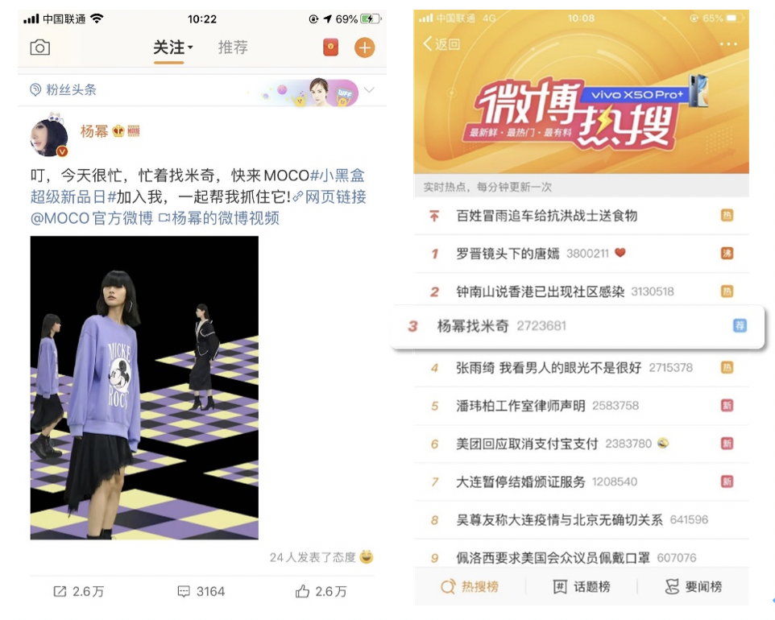
二、 粉丝惊喜互动，解锁爱豆同款
光看不过瘾，粉丝已经摩拳擦掌要来帮#杨幂找米奇#。活动期间，只要用户点赞带“MOCO”关键词博文，即刻召唤出一只酷酷米奇；解锁彩蛋，就能打开通往“密室逃脱”的大门，帮助杨幂机智闯关，获取米奇装备。趣味性十足的互动激发粉丝热烈参与，更快速引流品牌天猫旗舰店，有效缩短拔草路径，爱豆同款马上get！
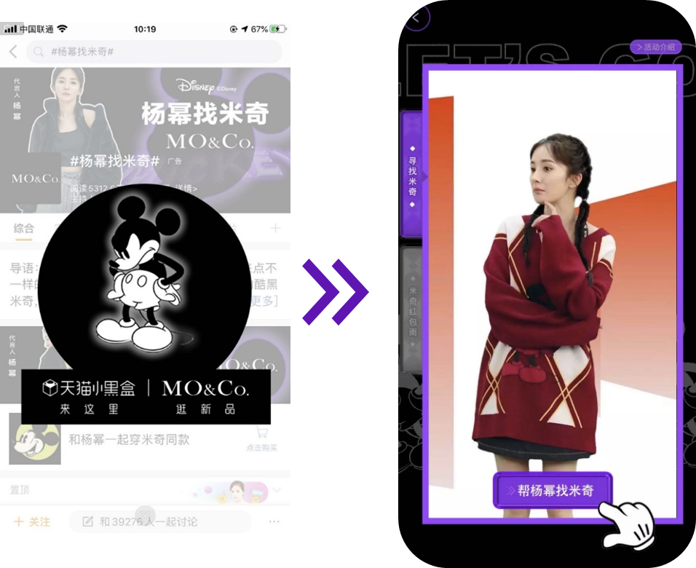
与此同时，@MOCO发起话题大赛，粉丝分享自己的米奇百变穿搭，修酷女孩学分，就有机会赢明星好礼，激发大量粉丝和普通用户自来水卷入！
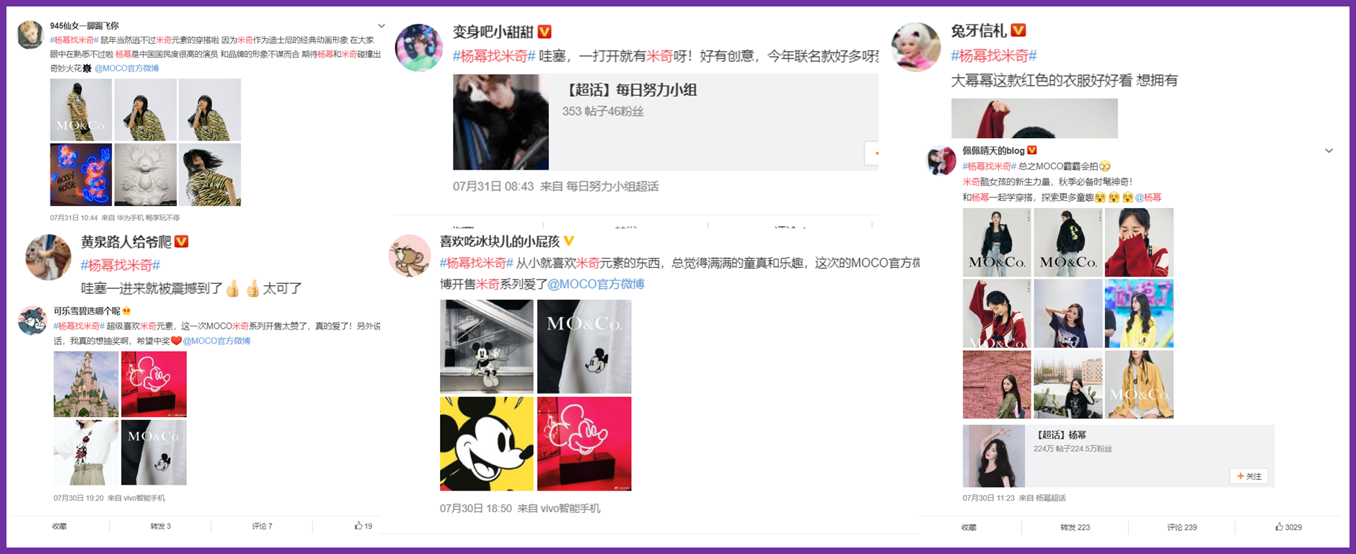
三、 全网达人齐发，种草浓度爆表
为进一步铺垫种草氛围，微博多层级达人多维度加入群聊，全站齐发新品信息：
新生代偶像@周雨彤、时尚大咖@韩火火加入Heylive直播间教学，与品牌代言人杨幂进行搭配PK，为米奇系列打call；微博官方大账号矩阵全程为品牌活动做官方背书； 更有300位KOC分享日常穿搭、复古米奇回忆杀、追星偶像同款……以更生活更真实的软性内容贴近广大网友。
最终，形成以明星热点话题为中心，大V突围，官方账号背书，KOC种草的涟漪式传播效应，公域流量、私域流量齐收割。
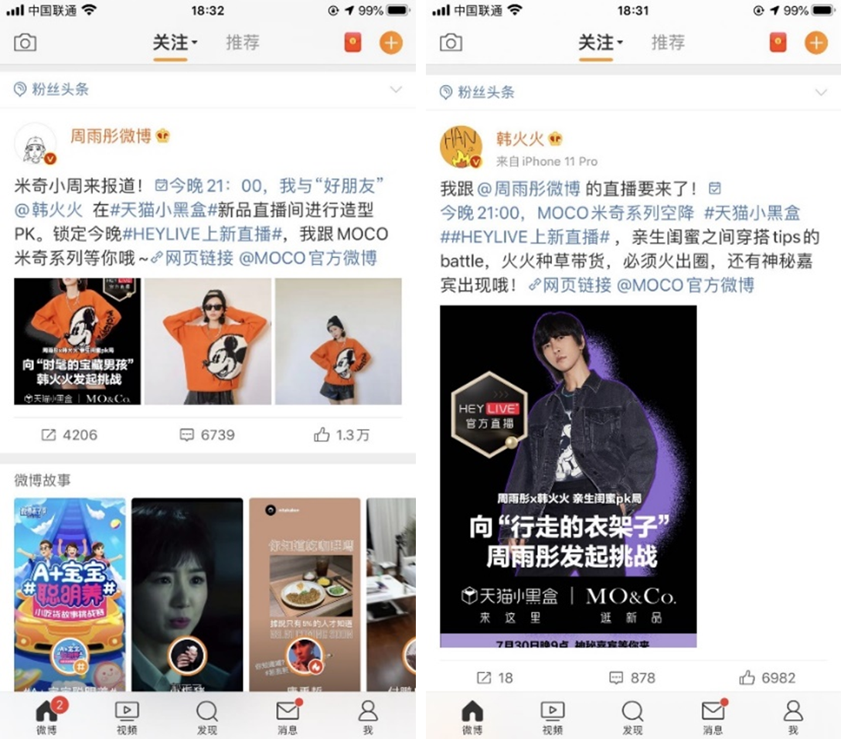
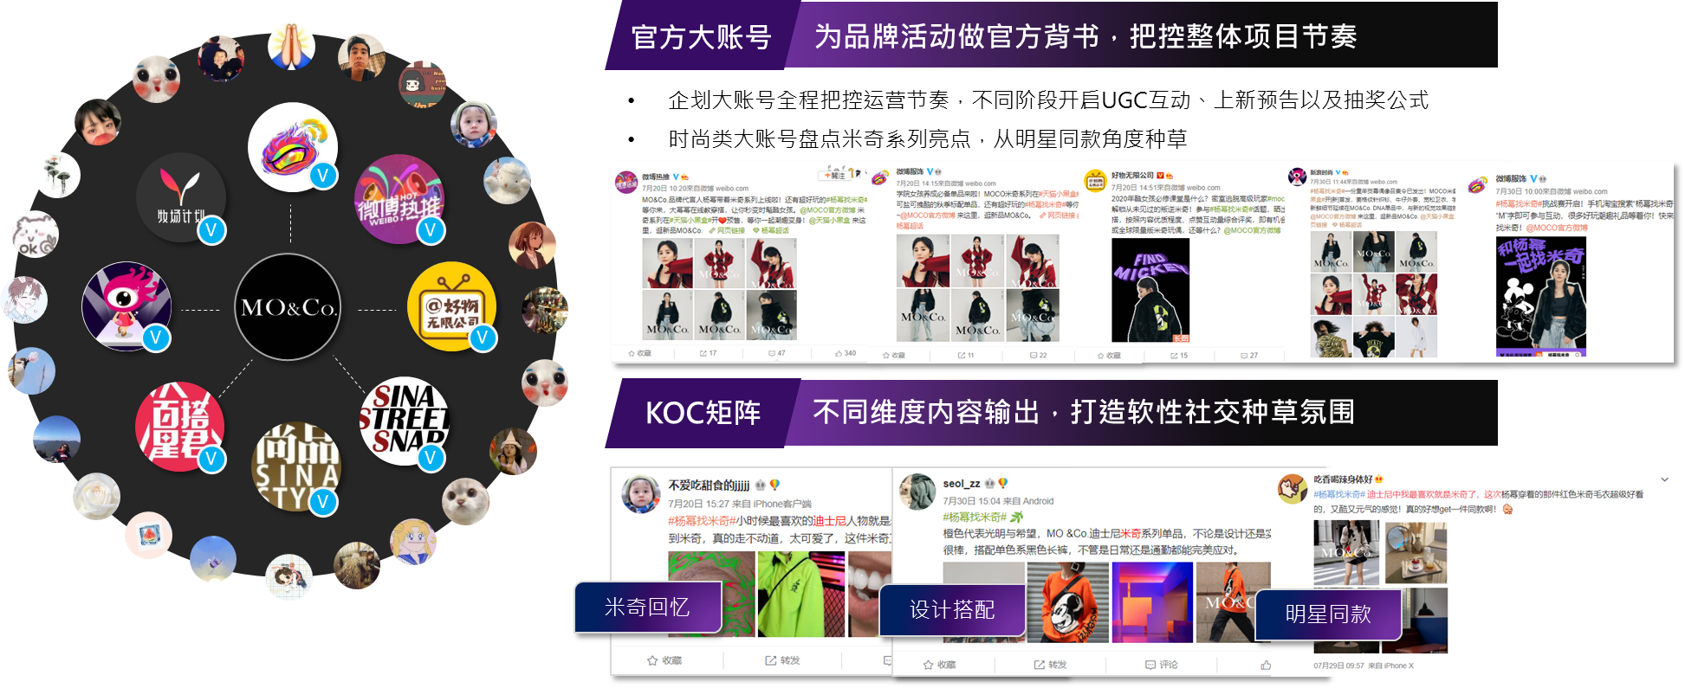
营销效果与市场反馈
此次营销，MO&Co.成功借势星引力打造火爆明星同款，种草氛围席卷社交根据地：
- 品牌声量跳跃式增长至近3个月内峰值
- 话题总阅读量超1.5亿
- 用户纷纷表达“惊喜”、“可爱”、“喜欢”，助力品牌口碑有效收割
- 更加速圈粉高潜力年轻女性人群（主要以1-3线城市、20+年轻女性用户为主，偏爱明星、时尚、高颜值帅哥美女相关内容）
数据源：微博

